









NF2 Operacions Financeres i gestió de cobraments i pagaments
UF3 Gestió Administrativa de les operacions de compra venda











Operacions administratives de compravenda





GESTIÓ DE COBRAMENTS I PAGAMENTS

Introducció

El cobrament d’una venda està present en tot el procés perquè, a l’inici, forma part de la negociació de condicions. El que es negocia entre comprador i venedor és la forma de pagament que inclou el termini i el mitjà.

- El termini és el moment de pagar el deute, i es coneix com a venciment.
- El mitjà de pagament és la manera en què es farà efectiu el pagament de la compra. Cadascun d’aquests mitjans suposen que o bé el comprador o bé el venedor hauran de fer una sèrie de gestions com emplenar documents, pagar unes despeses, etc.

El crèdit comercial és la possibilitat que atorga el venedor al comprador quan li permet pagar la compra després de lliurar-la. Aquesta pràctica és corrent entre empreses. Actualment la Llei 15/2010 estableix els dies màxims que el venedor pot concedir al comprador per pagar la compra.

A part dels diners, hi ha altres modalitats de cobrament i de pagament amb aspectes i formalitats específiques; per exemple, caldrà que es reconegui la voluntat de les parts amb signatures, emplenant documents, fent autoritzacions, etc.

Les entitats financeres són un element indispensable per tal de poder fer efectius els documents de cobrament i de pagament. En aquest sentit, les entitats financeres tenen dues funcions:

- La gestió de cobrament: transformant els documents en diners.
- El finançament: avançant els diners d’aquests cobraments futurs que estan acreditats a través dels documents de cobrament i de pagament.

Tots aquests aspectes formen part de la pràctica administrativa de la compravenda, per això cal conèixer totes les formalitats, les característiques i les especificitats dels documents de cobrament i de pagament i les possibilitats de finançament que li pot suposar a l’empresa.

En l’apartat “Sistemes de cobrament i pagament” trobareu una explicació de cada mitjà de cobrament i de pagament, els documents i els formalismes corresponents, i també s’expliquen les possibilitats dels descomptes comercials i altres formes de finançament a curt termini.

- Sistemes de cobrament i pagament

El pagament de la compravenda és l’obligació que té el comprador d’entregar al venedor el preu pactat pels béns i serveis adquirits. La modalitat i les condicions de pagament queden establertes en el moment de fer la comanda de mercaderies o en el contracte de compravenda.

Per a la materialització dels cobraments i pagaments, és necessari un procés administratiu, més o menys complex, segons la forma de pagament utilitzada.

Conceptes previs:

  - Deutor: és la persona que està obligada a pagar un deute (seria el client o comprador en una compravenda).
  - Creditor: és la persona que té el dret de cobrar un deute (seria el proveïdor o venedor en una compravenda).
  - Càrrec: és l’acció o anotació d’un pagament.
  - Abonament: és l’acció o anotació d’un cobrament.

  - Mitjans de cobrament i pagament usuals

Primerament, hem de distingir entre terminis i mitjans de cobrament i pagament:

    - Els terminis fan referència al moment en què s’efectua el pagament a partir de la data de lliurament de la mercaderia, tot i que és habitual que a la pràctica se’n parli a partir de la data de la factura.
    - Els mitjans de cobrament i pagament són els documents i les formalitats que s’utilitzen per fer efectiu el pagament, una vegada situats en el moment del pagament.

    - Terminis
En les operacions de compravenda no necessàriament ha de coincidir el moment en què es lliura la mercaderia o s’ofereix el servei amb el moment del cobrament. Per això en aquest tipus d’operacions s’estableix prèviament el moment i el mitjà del cobrament-pagament.

Quan parlem de terminis es fa referència al moment del cobrament-pagament.

Terminis de pagament
Moment del pagament

Pagament avançat o bestreta Abans de rebre la mercaderia.

Pagament al comptat En el moment o pocs dies després de rebre la mercaderia.

Pagament ajornat Amb posterioritat al lliurament de la mercaderia: per l’import total o parcial.
- Pagament a curt termini: menys d’un any
- Pagament a llarg termini: a partir d’un any

    - Mitjans

Els mitjans de cobrament i pagament són els documents i les formalitats que s’utilitzen per fer efectiu el pagament, una vegada situats en el moment del pagament.

Els mitjans més habituals que es poden utilitzar en les operacions de compravenda són els següents:

Mitjans de pagament i Concepte Creditor (venedor) Deutor (comprador)
cobrament

En efectiu o en metàl·lic
Lliurament de diners, amb monedes i bitllets.
Cobra de mans del deutor.
Paga en monedes i bitllets.

Transferència El deutor ordena a la seva entitat financera que, amb càrrec als seus fons, es transfereixin diners a un beneficiari (creditor).
Cobra a través de l’entitat financera: li abonen en compte.
L’ha d’ordenar: li carreguen en compte.

Ingrés en compte El deutor ingressa l’import directament al compte del creditor.

Cobra a través de l’entitat financera: li abonen en compte.

Ha de fer l’ingrés en efectiu.
(continuació)
Mitjans de pagament i Concepte Creditor (venedor) Deutor (comprador)
cobrament

Targeta electrònica El deutor, a través d’una
targeta plàstica, transfereix l’import al creditor.
Cobra a través de l’entitat financera si té el servei contractat: li abonen en compte.
Presenta la targeta i li carregaran a compte.

Domiciliació bancària El deutor autoritza el
creditor i l’entitat financera que li carreguin rebuts al seu compte.

Ha d’emplenar rebuts bancaris i presentar-los a una entitat financera.

Li carregaran en compte.

Xec Document que es lliura com a pagament.

El cobra a través de l’entitat financera: en efectiu a finestreta o bé s’ingressa al seu compte.

L’ha d’emplenar.

Lletra de canvi Document que s’emet per obtenir un cobrament.

L’ha d’emplenar, i generalment el presentarà a una entitat financera.

Habitualment li carregaran en compte.

Pagaré Document que es lliura com a pagament.

El cobra a través de l’entitat financera.

L’ha d’emplenar.

Gir postal El deutor fa arribar al creditor els diners a través d’un operador postal.

El cobra a través d’un operador postal.

Ha de dirigir-se a una oficina postal i pagar l’import.

Contra reemborsament Servei combinat de
transport i cobrament que fa un operador postal o una empresa de transport o paqueteria.

Lliura la mercaderia al trasportista, i aquest li trasferirà l’import després del cobrament del deutor.

Paga a l’empresa que li lliura la mercaderia en el moment de rebre-la.

  - Documents de cobrament i pagament en suport paper

Segons el mitjà de cobrament o pagament utilitzat, es crearan uns documents que poden ser, per ells mateixos, documents de cobrament i pagament, o bé es generarà un justificant per acreditar que l’operació s’ha dut a terme.

En les operacions de compravenda, els documents més habituals són els següents:

- El rebut tradicional
- L’ordre de transferència bancària i el justificant d’ingrés en compte
- El rebut bancari
- El xec
- La lletra de canvi
- El pagaré

    - El rebut tradicional

El rebut és el document que emet la persona que cobra un import i que lliura a qui el paga com a justificant d’aquesta quantitat que ha rebut. A través d’aquest document s’acredita que el comprador ha pagat part o la totalitat de la seva compra.
Quan el pagament de les mercaderies s’efectuï en el mateix moment que el lliurament de la factura, el rebut es pot substituir per una signatura i segell del proveïdor en la factura. En aquest cas, en la factura ha de figurar l’expressió pagat o he rebut al costat de la signatura de la persona que cobra.
No és un document de pagament pròpiament dit, sinó un justificant de pagament, que emetrà el venedor i el lliurarà al comprador.
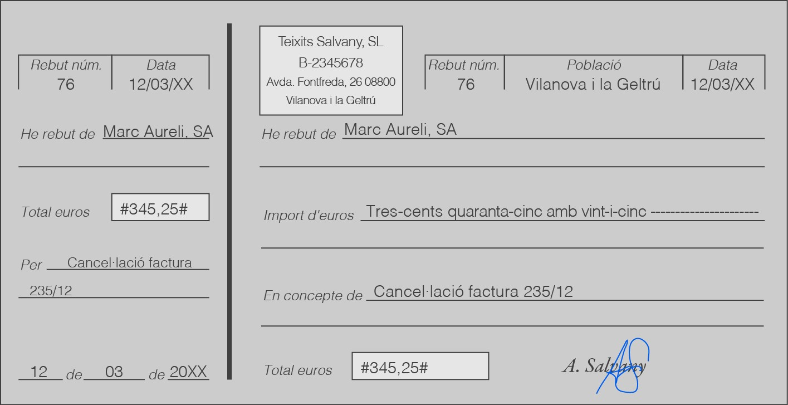

    - L’ordre de transferència bancària i d’ingrés en compte

La transferència bancària i l’ingrés en compte són dues formes diferents que té el deutor (comprador) de fer arribar el pagament d’un deute al compte bancari del creditor (venedor). En aquests dos mitjans de pagament es necessita una entitat bancària que fa una part del procés de pagament-cobrament.

Transferència bancària

El document que ordena una transferència bancària és l’ordre de transferència, i consisteix a donar l’ordre a la nostra entitat bancària que transfereixi una quantitat de diners de forma immediata d’un compte bancari del qual som titulars, a un altre compte.

Les parts que intervenen en una transferència bancària són les següents:

    - Ordenant: persona física o jurídica que ordena que s’efectuï el traspàs de fons
    - Beneficiari: persona física o jurídica que rep la quantitat transferida.
    - Entitats financeres de l’ordenant i del beneficiari

Ingrés en compte

L’ingrés en compte és una modalitat de transferència que consisteix a ingressar efectiu en un compte del qual sigui titular el creditor

Traspàs

Són transferències entre diferents comptes d’un mateix titular en una mateixa entitat. No es podria considerar un cobrament o pagament, a no ser que fossin pagaments d’operacions d’autoconsum, és a dir, per compres fetes pel mateix empresari.

    - El rebut bancari

El rebut bancari és el document de cobrament que s’utilitza en la domiciliació bancària.

En la domiciliació bancària es poden presentar els rebuts bancaris a l’entitat financera en diferents suports:

- Utilitzant un model de rebut normalitzat en paper amb un format determinat.
- Introduint les dades del rebut directament des de la banca electrònica, si l’entitat financera disposa d’aquesta eina.
- Amb una llista amb les dades dels diferents rebuts, en paper.
- Amb els quaderns bancaris, en suport digital.

Posteriorment serà l’entitat financera qui transformarà les dades dels diferents suports en rebuts bancaris individuals per a cada lliurat, segons el seu propi model. En qualsevol cas, tots els rebuts gestionats en una domiciliació bancària s’anomenaran rebuts bancaris.

    - El xec

El xec és un document que conté una ordre de pagament d’una quantitat determinada amb càrrec al compte de l’emissor (deutor).

Les entitats de crèdit faciliten talonaris de xecs als clients que tenen oberts comptes corrents, per tal que puguin disposar dels diners que han dipositat a l’entitat.

Les persones que intervenen en un xec són les següents:

        - Lliurador: persona que emet el xec i n’ordena el pagament.
        - Lliurat: entitat bancària que rep l’ordre de pagament amb els fons que el lliurador té disponibles a l’entitat.
        - Prenedor: és el beneficiari del xec; el posseeix i en té el dret de cobrament.

Dades que ha d’emplenar el lliurador:

- Import expressat en xifres i en lletres.
- Prenedor (beneficiari) en l’apartat “pagueu per aquest xec a...”, poden adoptar diferents formes.
- Lloc d’emissió del xec. Si no hi consta, es considerarà el designat junt al nom del lliurat.
- Data d’emissió del xec, en lletres.
- La signatura, de pròpia mà, de qui expedeix el xec, anomenat lliurador. En el cas de tractar-se d’una persona jurídica, haurà de signar el representant legal.

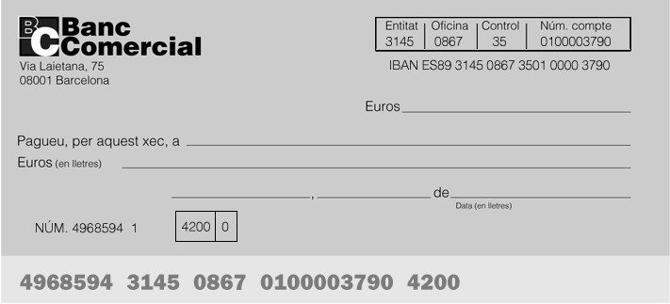

Formes d’emetre els xecs

Segons com estigui designat el prenedor (beneficiari) en l’apartat “pagueu per aquest xec a...”, hi ha dues formes d’emetre el xec:

- Al portador: s’ha d’escriure l’expressió al portador. Es caracteritza perquè el xec es paga a qualsevol persona que el presenti al cobrament.

- Nominatiu o emesos a favor d’una persona determinada: hi ha de figurar el nom d’una persona física o jurídica, i només pot cobrar el xec aquesta persona, després d’haver-se identificat i haver signat en el revers del xec.

Tipus de xecs

Amb la finalitat de millorar la seguretat del xec, hi ha unes modalitats de xecs que podríem considerar especials

- Xec barrat: per barrar un xec s’han de posar dues línies diagonals pa- ral·leles sobre l’anvers del xec. La finalitat de barrar un xec és la d’evitar que el puguin cobrar persones distintes d’aquelles a favor de les quals s’ha estès, ja que el barrat obliga el prenedor a ingressar-ne l’import en un compte d’una entitat de crèdit. Dintre dels xecs barrats hem de diferenciar:

–Xec barrat general : dintre de les dues línies que travessen el xec hi figuren les expressions Banc o i Cia, o bé no hi figura res. En aquest cas, el prenedor pot cobrar el xec ingressant-ne l’import en qualsevol entitat de crèdit.

–Xec barrat especial : dintre de les dues línies que travessen el xec figura el nom d’una determinada entitat de crèdit. En aquest cas, el xec únicament pot cobrar-se ingressant-ne l’import en un compte obert en l’entitat de crèdit indicada.

  - Xec conformat: el banc lliurat haurà donat la seva conformitat al xec. La conformitat de l’entitat de crèdit suposa que la signatura és autèntica i que el compte de lliurador disposa de fons suficients per fer front al pagament del xec. Quan l’entitat de crèdit conforma el xec bloqueja en el compte corrent del lliurador la quantitat indicada en el xec fins a la data en què la conformitat és vàlida. La clàusula de conformitat figura per escrit en el revers del xec i s’hi ha de fer constar la data fins a la qual és vàlida la conformitat

    - Xec bancari: es caracteritza perquè l’expedeix l’entitat de crèdit a petició del titular d’un compte corrent i té la garantia que sempre és pagarà. Les entitats de crèdit cobren una comissió, en funció de l’import del xec, a la persona que el sol·licita.

    - La lletra de canvi

La lletra de canvi és un document on una persona (lliurador) ordena a un altre (lliurat) pagar una determinada quantitat de diners en una data concreta (venciment) a una tercera persona (tenidor), normalment una entitat de crèdit.

Les persones que intervenen en la lletra de canvi són les següents:

    - Lliurador: persona que crea la lletra de canvi i dóna l’ordre de pagament.
    - Lliurat: persona que rep l’ordre de pagament, és a dir, s’ha de fer càrrec del pagament quan arribi el venciment.
    - Tenidor: banc a qui el lliurador transmet la lletra perquè el lliurat la pagui.

En determinats casos, a la lletra de canvi també poden intervenir-hi altres persones que són els avalistes, els endossants i els endossataris.

Amb aquest document el creditor ordena al deutor pagar l’import que deu (per una compra efectuada) a un intermediari (el banc) quan arribi la data del venciment.

A continuació podeu veure esquemàticament el procés de pagament mitjançant lletra de canvi.

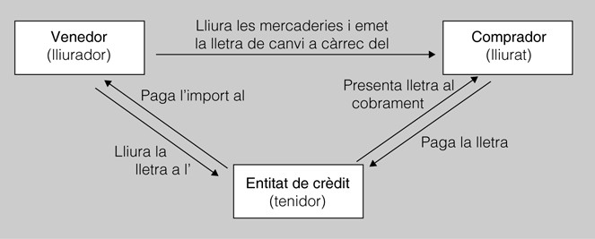

La lletra de canvi s’ha d’emplenar utilitzant el model oficial aprovat per la Llei canviària i del xec. A continuació podeu veure l’anvers i el revers del model oficial de lletra de canvi.

Anvers del model oficial de lletra de canvi

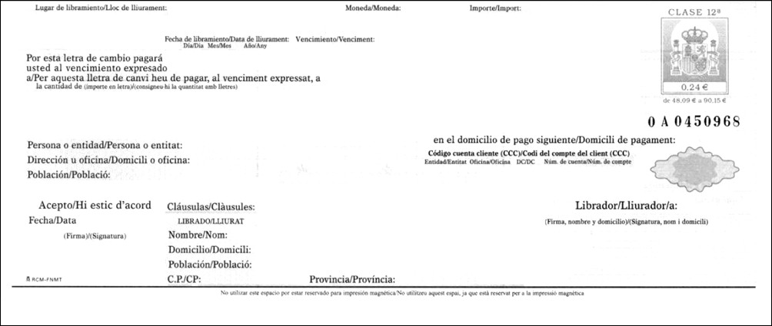
Revers del model oficial de lletra de canvi

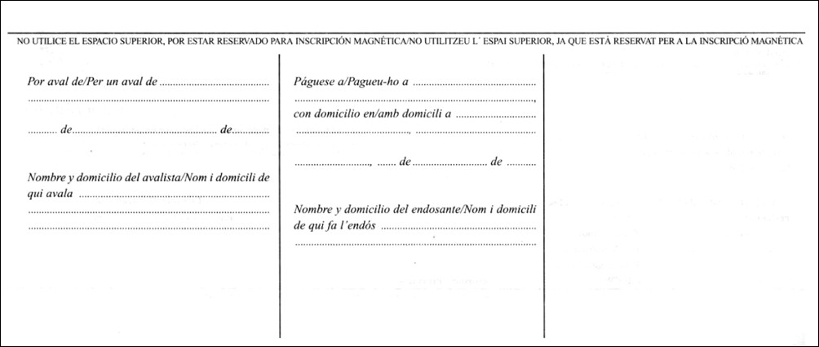

Orientacions per emplenar el model oficial de la lletra de canvi

Per emplenar el model oficial de la lletra de canvi cal tenir clar el significat de cada una de les dades que demana. Així, en l’anvers de la lletra hi trobem:

    - Lloc de lliurament: localitat o població en què es lliura la lletra.
    - Moneda: moneda en què està expressat l’import de la lletra, per exemple euro, dòlar, etc.
    - Import: import de la lletra expressat en xifres.
    - Data de lliurament: dia, mes i any en què es lliura la lletra.
    - Venciment: data en què s’ha de fer el pagament de la lletra.
    - Per aquesta lletra de canvi heu de pagar, al venciment expressat, a: nom del tenidor, és el nom de la persona o entitat bancària a l’ordre de la qual s’ha de fer el pagament de la lletra.
    - La quantitat de: import de la lletra expressat en lletres.
    - Persona o entitat/Domicili o oficina/Població: persona a qui s’ha de fer el pagament i domicili en què s’ha de fer. Normalment és una entitat bancària.
    - CCC: codi del compte bancari on el lliurat domicilia el pagament.
    - Clàusules: hi ha difernts clàusules que es pode fer constar relacionades amb la devolució, endossament, interessos, etc.
    - Lliurat: dades d’identificació de lliurat, que és qui ha de pagar la lletra en la data de venciment.
    - Lliurador: domicili i signatura, de pròpia mà, del lliurador.
    - Hi estic d’acord i Data: correspon a l’acceptació de la lletra. El lliurat signa, de pròpia mà, per tal de mostrar la seva conformitat amb la lletra. No és un requisit essencial, però reforça la confiança en el pagament. A partir d’aquesta data es calculen els terminis de venciments a Dies vista i Mesos vista.

D’altra banda, en el revers de la lletra hi trobem:

    - Per un aval de: indicació de la persona a qui s’avala i la data de l’aval. Es pot avalar a qualsevol obligat canviari (acceptant, lliurat o endossant).
    - Nom i domicili de qui avala: dades d’identificació de l’avalador amb la signatura.
  - Pagueu-ho a: indicació de l’endossatari i data de l’endós.
  - Nom i domicili de qui fa l’endós: dades d’identificació de l’endossant amb la signatura.
  - Espai en blanc: destinat a nous endossos, avals, etc.

Venciment

La lletra de canvi s’ha de presentar al pagament en el lloc assenyalat el dia del seu venciment o en un dels dos dies laborables següents.

La llei estableix diferents formes d’expressar el venciment

Forma d’expressar el venciment Característiques Exemple de venciment

A dia cert S’indica el dia, mes i any en què ha de pagar-se la lletra.
07/10/20XX

A la vista La lletra es paga el dia de la seva presentació.
El termini màxim de presentació és d’un any.
En cas de què no s’indiqui venciment es considera que el venciment és a la vista.

- a la vista.
- (sense venciment).

- Dies data
- Mesos data

Es calcula el dia de venciment des de la data de lliurament que consta en la lletra

- 60 d/d.: serà 60 dies després de la data de lliurament.
- 2 m/d.: serà 2 mesos desprès de la data de lliurament.

- Dies vista
- Mesos vista

Es calcula el dia de venciment des de la data d’acceptació. En aquest cas és imprescindible que la lletra de canvi estigui acceptada.

- 30 d/v.: serà 30 dies després de l’acceptació.
- 1 m/v.: serà 1 mes després de l’acceptació.

Càlculs del venciment:

  - El còmput es fa per dies naturals, és a dir, incloent laborables i festius.
  - Respecte als mesos, el còmput es fa per mesos sencers, independentment dels dies que tingui.
  - Si el venciment és un dia festiu es trasllada al següent dia hàbil.
  - Si el venciment és un dia que no existeix, per exemple, 31 d’abril, es considera dia de venciment l’últim dia del mes.

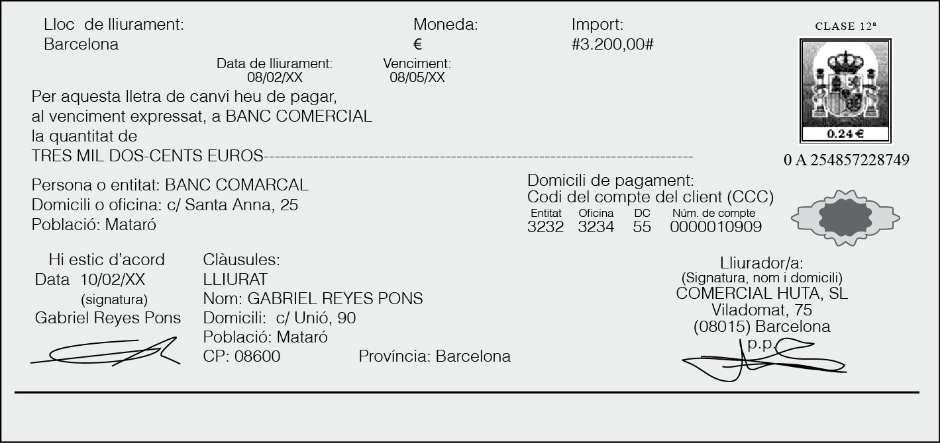

    - El pagaré

El pagaré és un document que conté una promesa de pagament d’un determinat import, en el seu venciment i en el lloc indicat, a la persona indicada o a l’ordre d’aquesta o d’una altre persona igualment identificada.

La llei indica els requisits que ha de complir el pagaré per a tenir validesa legal, però no estableix el model oficial.

En l’emissió d’un pagaré intervenen necessàriament:

    - El signant: és qui emet el pagaré i es compromet al pagament el dia del venciment indicat en el pagaré mateix, amb càrrec en el seu compte.

    - El tenidor: és el subjecte a favor de qui s’emet el pagaré i qui rep l’import.

Els elements que obligatòriament s’hi hauran de consignar són:

    - La paraula pagaré.
    - La promesa de pagar una quantitat de diners en una data determinada.
    - Venciment. Si falta, es considera a la vista.
    - Lloc de pagament. Si no hi consta, serà el lloc d’emissió.
    - Nom de la persona que cobrarà el pagaré. Sempre seran nominatius; mai s’acceptaran pagarés al portador.
    - Data i lloc d’emissió. Si falta, es considerarà el que tingui al costat del signant.
  - Signatura manual (no serveix la signatura estampada amb segell o impresa) de l’emissor del pagaré.

Com en les lletres de canvi, els venciments poden ser:

  - A dia cert.
  - Dies data i mesos data.
  - Dies vista i mesos vista.

Tipus de pagarés

Ens podem trobar amb els tipus de pagaré següents:

  - Pagaré d’empresa: dissenyat per la mateixa empresa, que l’emet contra si mateixa quan ha de pagar una determinada quantitat de diners. Habitualment, són aparents pagarés: l’única diferència amb un pagaré correctament emès (pagaré canviari) és que en comptes de figurar la paraula pagaré apareix la paraula pagarà. En aquests casos el que està lliurant l’empresa no està previst en la Llei canviària i del xec, per la qual cosa manca del caràcter executiu. Amb el programa FactuSOL és possible crear aquests tipus de pagarés d’empresa.

  - Pagaré de compte bancari: dissenyat per una entitat bancària. El titular d’un compte bancari sol·licita els pagarés a l’entitat i, quan ha de pagar una determinada quantitat de diners emet un pagaré. En aquest cas, els diners surten dels fons dipositats en el compte
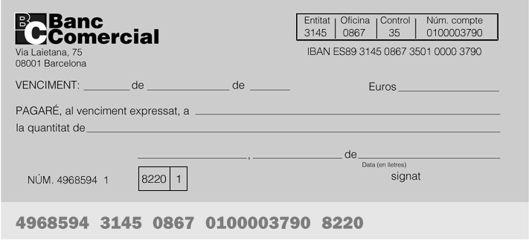
Model de pagaré de compte bancari

    - Procés de la targeta electrònica
Una targeta electrònica no és més que una targeta de plàstic amb una banda magnètica (on s’identifica el compte i el titular) que permet fer pagaments al seu titular.
Actualment hi ha moltes targetes que, a part de la banda magnètica, inclouen un xip que requereix l’ús d’un codi personal per poder utilitzar-les.
Les més habituals són:
- Targetes bancàries: associades a un compte bancari.
- Targetes de compra: són targetes que els grans establiments faciliten als seus clients per pagar les compres que realitzen en els seus establiments

Per a ser titular d’una targeta bancària, únicament és necessari sol·licitar-la a l’entitat financera on es té obert un compte. Segons la solvència del sol·licitant, l’entitat li concedirà més o menys import límit disponible.
L’import de la compra es carregarà al compte del titular en la data prevista segons el tipus de targeta:

- Targetes de dèbit: es carregarà automàticament en el compte del titular en el moment de fer l’operació.
- Targetes de crèdit: el banc posa a disposició del seu titular una determinada quantitat de diners en forma de crèdit, per la qual cosa, l’import de la compra es carrega en el compte amb posterioritat, normalment a final de mes.

Característiques:

- Moment del pagament: segons sigui una targeta de dèbit o de crèdit.
- Cost (de pagament): pel servei de targeta bancària, independentment de l’ús que se’n faci, les entitats financeres cobren una petita quota anual.
- Justificant de pagament: seran els tiquets expedits en les operacions fetes amb targeta.

Cobrament amb targeta bancaria
El venedor, per tal de poder acceptar el cobrament a través de targeta bancària, haurà de disposar d’un contracte amb una entitat financera, en la qual tindrà un compte obert. L’entitat li facilitarà un datàfon, que és l’aparell que permet la codificació de les dades de la targeta i la connexió amb els sistemes electrònics del banc.

Els datàfons tenen un teclat, una impressora i unes ranures per on inserir la targeta. Quan el venedor efectua el cobrament introduint la targeta, l’aparell en llegirà les dades. En uns instants es rebrà la conformitat del pagament, s’imprimirà un tiquet que recull totes les dades de l’operació, i el client l’haurà de signar com a autorització a l’operació feta.
Quan un venedor accepta que es pagui amb targeta de crèdit, és convenient que demani el DNI al client per comprovar que n’és el titular.
Característiques:

  - Moment del cobrament: s’abonarà l’import de la venda en el compte del venedor entre 1 i 2 dies després, depenent de cada entitat financera.
  - Cost (de cobrament): les entitats financeres cobraran una comissió al venedor per aquest servei que, moltes vegades, es pacta entre les parts. Per això, en certs establiments o negocis, es demana un import mínim de compra si es vol pagar amb targeta.

    - Procés de la domiciliació bancària

La domiciliació bancària és un mitjà en què les entitats bancàries són el mitjancer indispensable per tal que l’operació de pagament-cobrament es porti a terme.
Per al deutor (comprador) el procediment a seguir en una domiciliació bancària és diferent que per al creditor (venedor). Ara veureu aquests procediments per a cadascun dels casos.

Tramitació del deutor
Per domiciliar el pagament dels rebuts és necessari que el comprador (deutor), com a titular del compte, lliuri una autorització per escrit i signada, a la seva entitat financera en què indiqui les dades identificatives de l’empresa venedora. En la figura1.23podeu veure un model d’autorització de domiciliació bancària.
Els rebuts es poden retornar, però comporten unes despeses per a l’emissor (venedor). Per exemple:
- Si el deutor, després del càrrec del rebut bancari, detectés un error en l’import, concepte o altre, disposa d’uns dies per demanar el retorn del rebut.
- Si en el compte corrent del deutor no hi ha diners, l’entitat financera retornarà el rebut.
Característiques:
- Moment del pagament: en la data del venciment.
- Justificant del pagament: quan es faci el càrrec en el compte del deutor, l’entitat financera li enviarà un rebut bancari generat per l’entitat.

Tramitació del creditor
En aquesta modalitat de pagament el venedor (creditor) podrà retirar del compte corrent del comprador l’import que consti en un rebut formalitzat legalment. Per fer això és necessari que el comprador ho autoritzi prèviament
Habitualment les empreses tenen uns dies fixats al mes per fer aquestes operacions, de manera que en una sola operació es poden girar molts rebuts. El conjunt de rebuts que es giren simultàniament s’anomena remesa de rebuts.
Aquestes remeses poden ser un conjunt de rebuts normalitzats en paper o llistes en què consten totes les dades obligatòries de cada rebut.

Característiques:
  - Moment del cobrament: en la data del venciment, a no ser que es negociï amb l’entitat financera un sistema de finançament per avançar la disposició dels fons.
  - Cost (de cobrament): l’entitat financera cobrarà una comissió per gestionar el cobrament, la qual serà més elevada si els rebuts bancaris s’han presentat en suport paper.

    - Impagaments

En cas d’impagament d’una lletra, un xec o un pagaré, la Llei canviària i del xec preveu el protest abans d’acudir a la via executiva (execució canviària).

Els rebuts bancaris domiciliats es convertiran en les lletres de canvi si es paga el timbre corresponent (impost d’AJD) i llavors també estaran emparats per aquesta llei.

El protest

És un acte notarial que serveix per acreditar que s’ha produït la falta d’acceptació de la lletra o del pagament d’algun dels documents, i és requisit legal necessari per a l’exercici de l’acció canviària executiva.

Altres declaracions que constin en el document signat i datat tenen el mateix efecte que el protest, amb algunes variacions segons el tipus de document.

L’execució canviària

Qualsevol d’aquests documents de pagament, una vegada impagat i protestat, pot acudir a la via executiva, sempre que forçosament i ineludiblement contingui tots els requisits.

    - Finançament de documents de cobrament a termini

El finançament de documents a termini és una forma que té l’empresa d’obtenir di- ners a través d’aquells documents que justifiquen que en un futur es transformaran en diners.

Per finançar-se amb documents de cobrament a termini cal la intermediació de les entitats financeres, que entendran que aquests documents són la garantia d’un cobrament segur però, a canvi d’avançar els diners, cobraran uns interessos que es calcularan tenint en compte l’import de diners que avancen i el temps que transcorrerà entre el lliurament de diners i el venciment dels documents.

Habitualment, aquest tipus d’operació es considera un finançament a curt termini. És a dir, que es tancaran en un període inferior a l’any.

Els documents de cobrament que hem estudiat i que permeten operar a l’empresa en aquest sentit són els efectes comercials. Aquests documents són:
    - Els rebuts bancaris
    - La lletra de canvi
    - El pagaré

Les principals modalitats per rebre els diners anticipadament a canvi dels docu- ments són les següents:
      - El descompte d’efectes comercials
      - La bestreta sobre rebut bancari
      - El facturatge (factoring)

LES OPERACIONS FINANCERES

CÀLCULS FINANCERS BÀSICS

Aquesta unitat té com a finalitat proporcionar unes eines bàsiques que ens permetin fer uns primers càlculs financer.

1) INTRODUCCIÓ.

La idea d’interès va unida en la vida comercial a la idea de préstec.

Un préstec és un acord pel qual una persona, anomenada prestamista, deixa una cosa a una altra persona, anomenada prestatari, amb la condició de que li ho torni. A més, normalment, el prestamista exigirà a canvi un preu.
Quan el que es presta és diner, normalment el prestamista exigirà com a recompensa diner, i aquest és l’interès.

Per tant, podem dir que interès és:

- El pagament que es fa per usar un capital prestat.
- La compensació que exigeix el prestamista per no poder usar el capital durant el temps que duri el préstec, per la pèrdua de valor del seu capital i pel risc que corre de que no li’l tornin.

L’interès total d’una operació (I) estarà en funció de tres paràmetres:

- La quantia del capital prestat. (C)
- El temps que duri el préstec. (n)
- El tant per cent que ens cobrin. (i)*

*Exactament la “i” representa el tant per u anual d’interès.

Per tant podem dir que l’interès és el preu del diner, el que paguem per disposar d’un capital durant un temps.

2) CÀLCUL DE L’INTERÈS EN CAPITALITZACIO SIMPLE.

Per calcular l’interès produït en un any només cal multiplicar aquests dos paràmetres:

I (1 any) = C · i

Si el que volem és calcular l’interès que es produirà durant els “n” anys que dura el préstec, i com sabem que en interès simple l’interès produït a cada període sempre és igual, només cal multiplicar la quantitat anterior per “n”, obtenint així el que s’anomena L’INTERÈS TOTAL de l’operació:

I = C · i ·n

Expressió que ens permet calcular l' interès que produeix un capital “C” invertit al tant unitari anual “i” durant “n” anys.
Si el temps ve expressat en una unitat de temps diferent de l’any caldrà buscar el seu equivalent en anys. D’aquesta manera mantindrem la correlació d’unitat de temps que hi ha d’haver entre el tant anual “i” el temps en anys “n”.

EXEMPLES:

- Calculeu l’interès que pagarem per un préstec de 4.000 € que cal retornar en 5 anys al 6% d’interès simple anual.
- Calculeu l’interès que rebrem per un dipòsit bancari de 9.000 € si hem pactat un 4% d’interès simple anual durant 3 anys.
- Representeu gràficament els tres exercicis anteriors.
- Calculeu l’interès que pagarem per un préstec de 10.000 € que cal retornar en 14 semestres al 6% d’interès simple anual.
- Calculeu l’interès que pagarem per ajornar tres mesos el pagament d’una factura de 20.000 al 3’5% d’interès simple anual.
- Calculeu l’interès que rebrem per concedir un ajornament en el cobrament d’una factura que tenia de venciment el dia 02/03/x1 fins al 23/05/x1 si hem pactat un 4% d’interès simple anual.

3)CÀLCUL DEL CAPITAL FINAL.

S’anomena capital final (Cn) al valor d’un capital al moment n, és a dir, a la suma del capital prestat (C) més els interessos.
Estem parlant, per tant, de la quantitat que cal pagar per retornar un préstec.

Així: Cn = C + I

Que substituint I per la fórmula de l’interès queda:

Cn = C + C · i · n
Cn = C (1 + i · n)

Expressió que ens determina el capital final produït per un capital C, durant n anys al tants d’interès simple anual i.

EXEMPLES

- Calculeu el capital que cal fer efectiu per retornar un préstec de 2.000 € que varem rebre fa 5 anys al 6% d’interès simple anual.
- Calculeu el capital que cal fer efectiu per retornar un préstec de 40.000 € que varem rebre fa 4 anys al 5% d’interès simple anual.
- Calculeu l’import total d’una factura de 2.900 € per ajornar dos mesos el seu pagament al 5% d’interès simple anual. (any comercial)
- Calculeu l’import total d’una factura de 4.000 € per ajornar el seu pagament del dia 05/03/x1 al 20/04/x1 al 5% d’interès simple anual.

4) EL DESCOMPTE SIMPLE

Hem vist que l’interès és l’import que cal afegir a un capital per tal de ajornar el seu pagament o devolució.
Ara veurem un concepte diferent d’interès, el DESCOMPTE. El descompte serà els diners que deixem de cobrar per avançar el cobrament d’una factura, lletra etc

O sigui, si el posseïdor d’un dret de cobrament desitja cobrar l’import abans del seu venciment, pot proposar-li al pagador que faci efectiu el pagament abans del pactat a canvi de fer-li un descompte en el pagament. El pagador pot acceptar o no, no té cap obligació.

Lo més habitual és que el cobrador recorri a un banc per a que sigui aquest el que li avanci els diners a canvi d’un interès. I després arribat el venciment sigui aquest el que cobri l’import total de mans del pagador. Llavors parlaríem de descompte bancari.

 |  |  | BANC
 | 1.Lletra |  |  |  |  | 4. € (Nominal)
 |  | 2. € (Líquid) |  |  | 3. Lletra
 | LLIURADOR (Venedor) |  |  |  |  | LLIURAT (Comprador)

L’import del descompte comercial (Dc) estarà en funció de tres variables:

- El Nominal o import de la lletra o factura (N).
- El temps (n) que hi ha entre la data de negociació i la data de venciment de la lletra. És a dir, el temps que avancem el cobrament.
- El tant d’interès simple (i) que apliquem a l’operació.

Entenem per data de negociació la data en que portem les lletres al banc per que en avanci els diners.

Per tant, la fórmula que ens permetrà calcular el descompte aplicat en una operació serà:

Dc = N · i · n

IMPORTANT: Cal recordar que als càlculs del descompte simple, igual que passava als de l’interès simple, cal guardar la correlació entre el tant i el temps, és a dir, totes dues variables estaran expressades en la mateixa unitat de temps.

EXEMPLES

- Calculeu el descompte comercial per avançar un cobrament de 4.000 € amb venciment a un any si ens apliquen el 6% d’interès simple anual.
- Calculeu el descompte comercial per avançar el cobrament d’una lletra de Nominal 2.000 € amb venciment a sis mesos si ens apliquen el 4% d’interès simple anual.
- Calculeu el descompte comercial per avançar el cobrament d’una lletra de 800 € de Nominal amb venciment a 90 dies si ens apliquen el 10% d’interès simple anual (any comercial).
- Calculeu el descompte comercial per avançar el cobrament d’una lletra de Nominal 2.000 € amb venciment el dia 20 d’agost si avui som a 10 de juny i ens apliquen el 4% d’interès simple anual.

I si em definit el descompte com la quantitat que deixa de cobrar el lliurat per avançar el cobrament d’una lletra o factura, el VALOR EFECTIU (VE) serà la quantitat que finalment rebrà el cobrador, és a dir, la diferència entre el Nominal de la lletra o factura descomptada menys el descompte que li han cobrat. Evidentment el Valor Efectiu tindrà un import menor al de la lletra o factura

VE = N – Dc

VE = N – (N · i · n)

VE = N (1 – i · n)

Gràficament:
-Dc
VE N
--|-----------------------------------------|--
0 (Data Negociació) n (Venciment)

EXEMPLES

- Calculeu el Valor Efectiu que rebrà el lliurador als descomptes calculats als exercicis 11 al 14.
- Quin serà el Valor Efectiu que rebrem per avançar el cobrament d’una factura amb venciment a tres mesos i d’import igual a 2.600 € si ens apliquen un 6% d’interès simple anual.
- La nostra empresa a comprat mercaderies per valor de 5.000 € a pagar a 60 dies. El nostre proveïdor ens proposa la possibilitat d’un descompte del 3% simple anual si li paguem avui. Si acceptem, quin serà l’import a pagar?(any comercial)
- Avui dia 18 de novembre paguem una factura d’import 9.000 € que tenia el venciment el dia 31 de desembre. Per pagar abans en concedeixen un descompte del 4% simple anual. Quin import pagarem finalment? (any civil)
- Calculeu el Valor Efectiu resultant de descomptar una lletra de 500 € amb venciment a 2 trimestres si apliquem un tant de descompte del 6% simple anual.

